Отчёт по лабораторной работе №2
  - Простые сети в GNS3. Анализ трафика
Гашимова Эсма Эльшан кызы
Содержание

1. Цель работы
Построение простейших моделей сети на базе коммутатора и маршрутизаторов FRR и VyOS в GNS3, анализ трафика посредством Wireshark.

2. Выполнение лабораторной работы

2.1 Моделирование простейшей сети на базе коммутатора в GNS3
Создаю новый проект в GNS3 и размещаю в рабочей области коммутатор Ethernet и два оконечных устройства VPCS. В соответствии с требованиями работы изменяю имена устройств, используя имя учётной записи eegashimova: компьютерам присваиваю имена PC1-eegashimova и PC2-eegashimova, а коммутатору — msk-eegashimova-sw-01. Соединяю оба VPCS с Ethernet-коммутатором (см. рис. Рисунок 1).
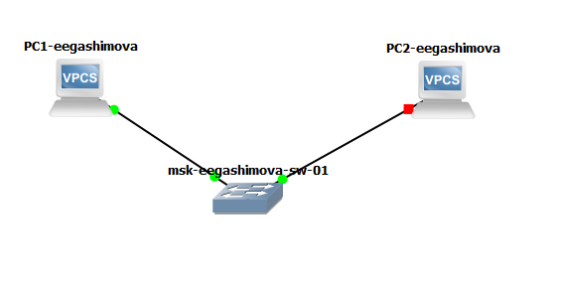
Рисунок 1: Топология простейшей сети на базе Ethernet-коммутатора
Запускаю первый VPCS и открываю его консоль. Для ознакомления с доступными командами вызываю встроенную справку. В ней представлены команды настройки IP-адресации, просмотра состояния устройства, сохранения конфигурации, проверки сетевой доступности и другие команды VPCS (см. рис. Рисунок 2).
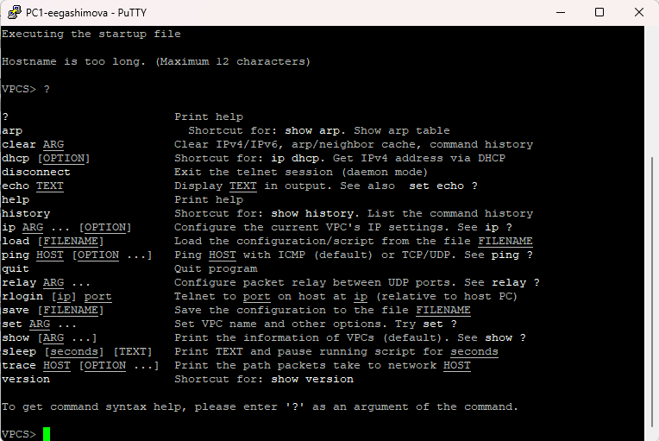
Рисунок 2: Просмотр доступных команд VPCS
Для узла PC1-eegashimova задаю IP-адрес 192.168.1.11/24 и адрес шлюза 192.168.1.1:
ip 192.168.1.11/24 192.168.1.1
save
После выполнения команды ip VPCS проверяет отсутствие дублирования адреса и применяет заданные параметры. Командой save сохраняю конфигурацию в файл запуска startup.vpc (см. рис. Рисунок 3).
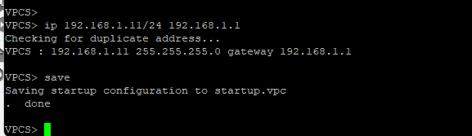
Рисунок 3: Настройка IP-адреса узла PC1 и сохранение конфигурации
Аналогично настраиваю узел PC2-eegashimova, назначая ему адрес 192.168.1.12/24 и шлюз 192.168.1.1. После сохранения конфигурации проверяю доступность первого компьютера командой ping 192.168.1.11. Получаю ответы на все отправленные ICMP Echo Request, что подтверждает наличие сетевой связности между двумя оконечными устройствами через Ethernet-коммутатор (см. рис. Рисунок 4).
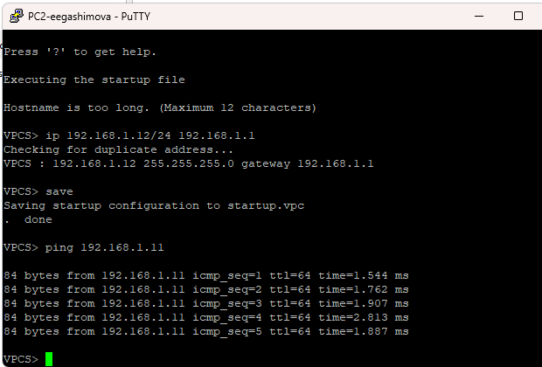
Рисунок 4: Настройка PC2 и проверка связи с PC1

2.2 Анализ трафика в GNS3 посредством Wireshark
Для анализа сетевого обмена включаю захват трафика на соединении между PC1-eegashimova и коммутатором msk-eegashimova-sw-01. После запуска всех устройств рядом с анализируемым соединением в GNS3 отображается значок захвата пакетов (см. рис. Рисунок 5).
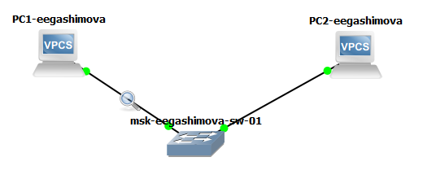
Рисунок 5: Захват трафика на соединении между PC1 и коммутатором
После запуска узлов в Wireshark фиксируются служебные ARP-сообщения. В частности, устройства отправляют Gratuitous ARP Request для собственных адресов 192.168.1.11 и 192.168.1.12. На выбранном кадре видно, что узел с MAC-адресом 00:50:79:66:68:01 сообщает об использовании адреса 192.168.1.12. Ethernet-кадр направляется на широковещательный адрес ff:ff:ff:ff:ff:ff, а IP-адрес отправителя и проверяемый IP-адрес совпадают (см. рис. Рисунок 6).
Gratuitous ARP применяется для объявления собственного соответствия IP- и MAC-адресов, обновления ARP-таблиц других устройств и обнаружения возможного конфликта IP-адресов. Передача производится широковещательно, поскольку сообщение должно быть доступно всем узлам локального сегмента.
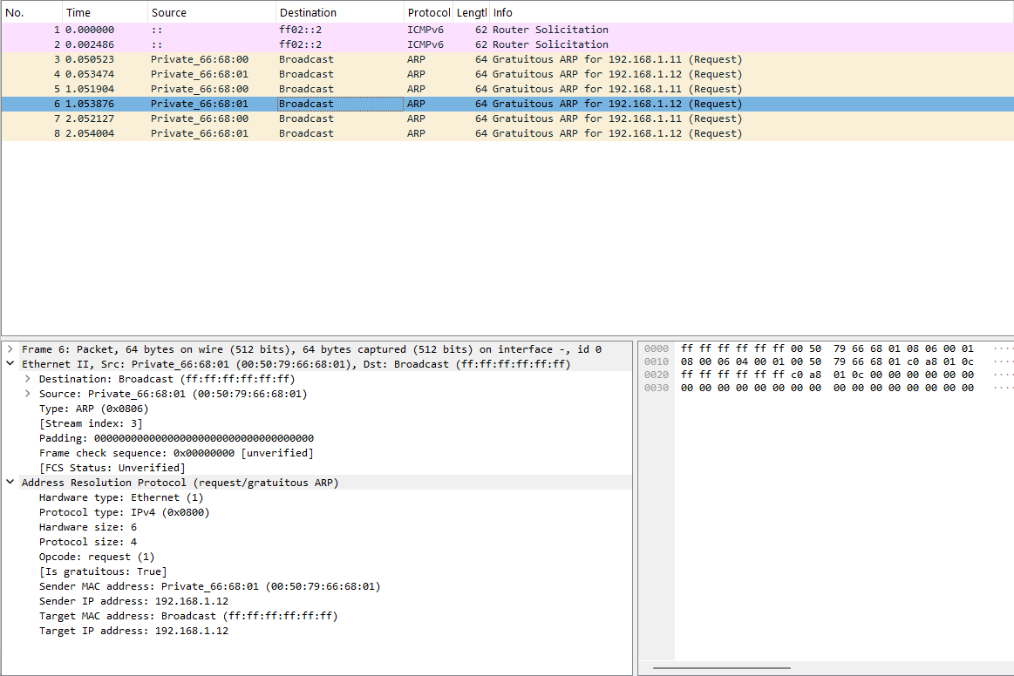
Рисунок 6: Анализ Gratuitous ARP в Wireshark
В консоли PC2-eegashimova просматриваю параметры команды ping. VPCS позволяет выполнять проверку в нескольких режимах: стандартном ICMP, UDP и TCP. Для проверки каждого режима отправляю по одному запросу к узлу 192.168.1.11:
ping 192.168.1.11 -c 1 -1
ping 192.168.1.11 -c 1 -2
ping 192.168.1.11 -c 1 -3
Во всех трёх случаях получаю ответ от PC1-eegashimova, следовательно, соединение между узлами работает при использовании каждого из предусмотренных режимов проверки (см. рис. Рисунок 7).
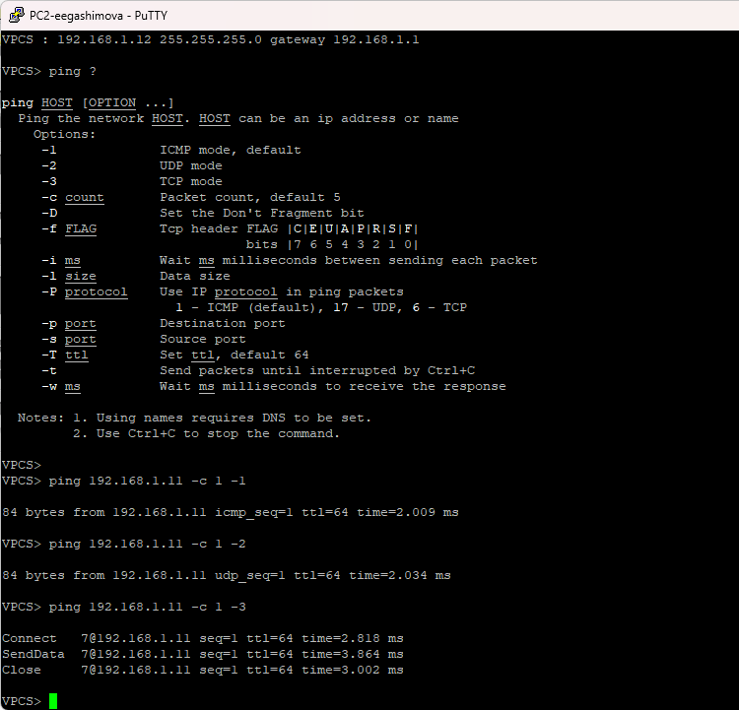
Рисунок 7: Выполнение ICMP-, UDP- и TCP-проверки между VPCS
При стандартном ICMP-режиме Wireshark фиксирует пару пакетов: Echo (ping) request от 192.168.1.12 к 192.168.1.11 и Echo (ping) reply в обратном направлении. В заголовке IPv4 исходным адресом является 192.168.1.12, адресом назначения — 192.168.1.11, значение TTL равно 64, а поле Protocol содержит значение ICMP (1).
В заголовке ICMP запрос имеет тип 8, соответствующий Echo Request, а ответ — тип 0, соответствующий Echo Reply. Наличие связанной пары запроса и ответа подтверждает успешную проверку доступности узла PC1-eegashimova (см. рис. Рисунок 8).
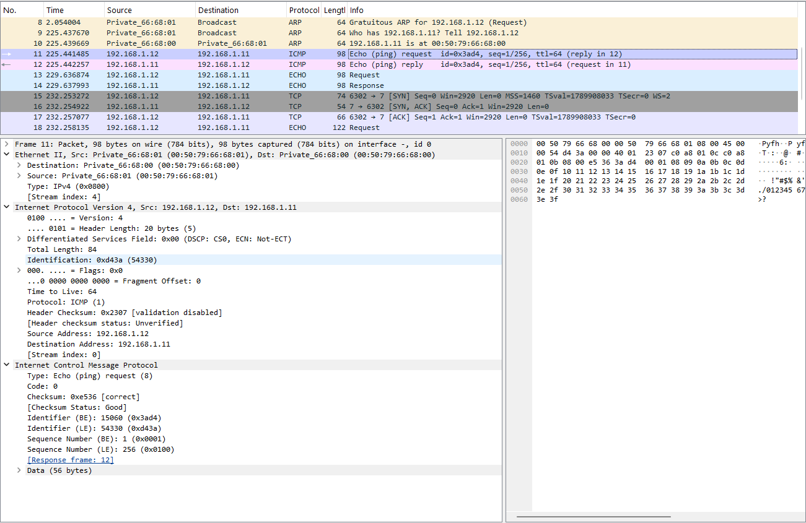
Рисунок 8: Анализ ICMP Echo Request и Echo Reply в Wireshark
При выполнении проверки в UDP-режиме VPCS формирует UDP-дейтаграмму с тестовыми данными. В захваченном обмене Wireshark определяет пакеты как Echo Request и Echo Response. Для ответного пакета на рисунке видны исходный адрес 192.168.1.11, адрес назначения 192.168.1.12, протокол UDP и полезная нагрузка Echo. В качестве одного из портов используется стандартный порт Echo 7 (см. рис. Рисунок 9).
В отличие от ICMP, UDP не устанавливает логическое соединение перед передачей данных. VPCS отправляет тестовую UDP-дейтаграмму, после чего по полученному ответу определяет доступность удалённого узла.
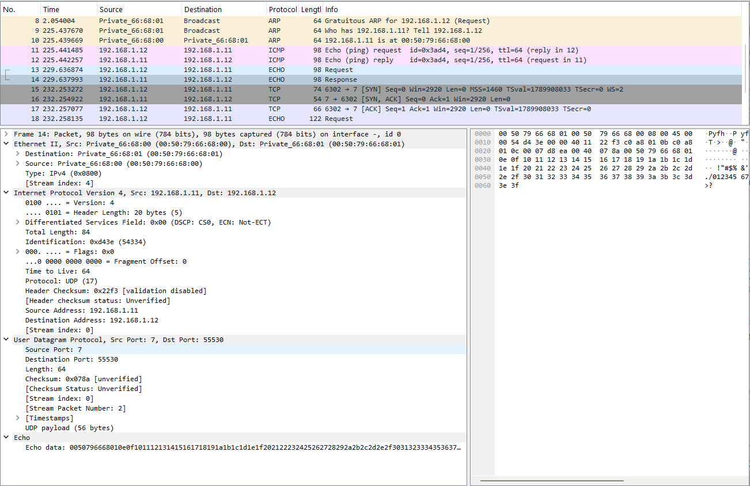
Рисунок 9: Анализ обмена в UDP-режиме в Wireshark
При использовании TCP-режима процесс обмена сложнее. Перед передачей тестовых данных устанавливается TCP-соединение. В захвате присутствуют пакеты SYN, SYN, ACK и ACK, образующие стандартное трёхэтапное установление TCP-соединения. После этого передаётся Echo Request с полезной нагрузкой. Затем выполняется подтверждение данных и завершение соединения с использованием флагов FIN и ACK (см. рис. Рисунок 10).
На выбранном пакете видны TCP-порты, номера последовательности и подтверждения, а также полезная нагрузка. Проверка TCP подтверждает не только IP-доступность узла, но и возможность установить транспортное соединение с использованием TCP.
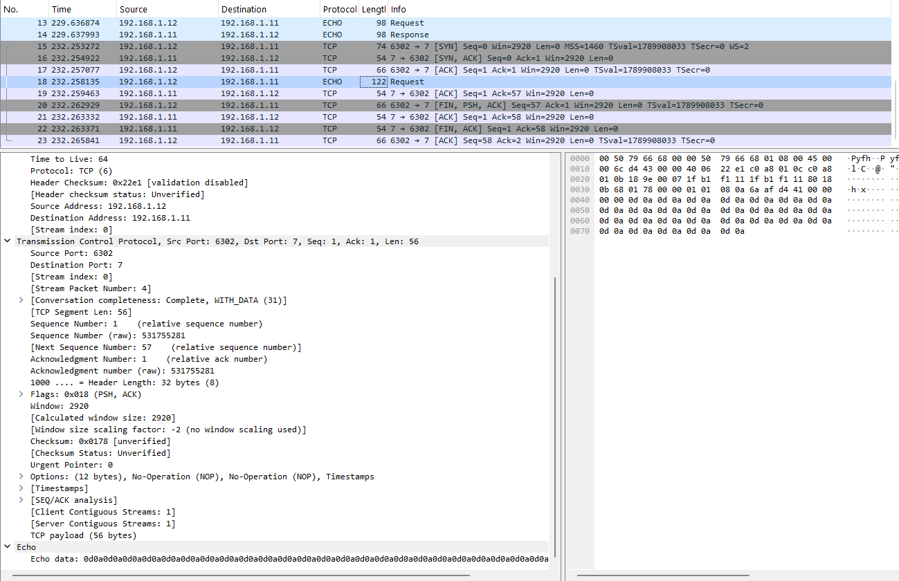
Рисунок 10: Анализ TCP-режима проверки в Wireshark
После завершения анализа останавливаю захват пакетов и работу устройств проекта.

2.3 Моделирование простейшей сети на базе маршрутизатора FRR
Создаю топологию, состоящую из VPCS, Ethernet-коммутатора и маршрутизатора FRR. Устройства именую PC1-eegashimova, msk-eegashimova-sw-01 и msk-eegashimova-gw-01. Узел VPCS соединяю с коммутатором, а коммутатор — с интерфейсом маршрутизатора. На соединении между коммутатором и FRR включаю захват трафика Wireshark (см. рис. Рисунок 11).
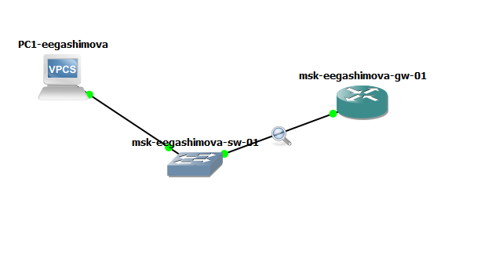
Рисунок 11: Топология сети с маршрутизатором FRR
На узле PC1-eegashimova настраиваю IP-адрес 192.168.1.10/24 и шлюз по умолчанию 192.168.1.1. Сохраняю конфигурацию и выполняю команду show ip. Вывод подтверждает, что IP-адрес и адрес шлюза установлены корректно (см. рис. Рисунок 12).
ip 192.168.1.10/24 192.168.1.1
save
show ip
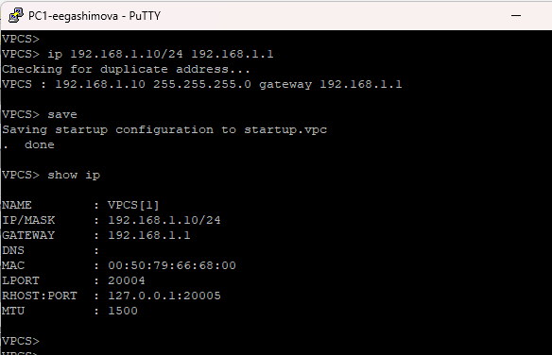
Рисунок 12: Настройка IP-адреса узла PC1 для сети с FRR
Перехожу к настройке маршрутизатора FRR. В интерфейсе vtysh вхожу в режим конфигурирования, устанавливаю имя маршрутизатора msk-eegashimova-gw-01 и сохраняю конфигурацию. После этого перехожу к настройке интерфейса eth0, назначаю ему IP-адрес 192.168.1.1/24 и включаю интерфейс командой no shutdown:
configure terminal
hostname msk-eegashimova-gw-01
exit
write memory
configure terminal
interface eth0
ip address 192.168.1.1/24
no shutdown
exit
exit
write memory
FRR сообщает об успешном сохранении интегрированной конфигурации в /etc/frr/frr.conf (см. рис. Рисунок 13).
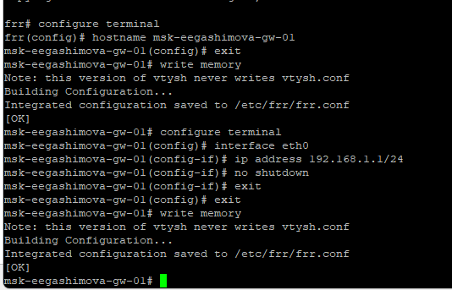
Рисунок 13: Настройка имени и интерфейса eth0 маршрутизатора FRR
Для проверки конфигурации выполняю команды:
show running-config
show interface brief
В текущей конфигурации присутствует имя msk-eegashimova-gw-01, а для интерфейса eth0 указан адрес 192.168.1.1/24. В выводе show interface brief интерфейс eth0 имеет состояние up, что подтверждает его работоспособность. Остальные Ethernet-интерфейсы, которые не используются в созданной топологии, находятся в состоянии down (см. рис. Рисунок 14).
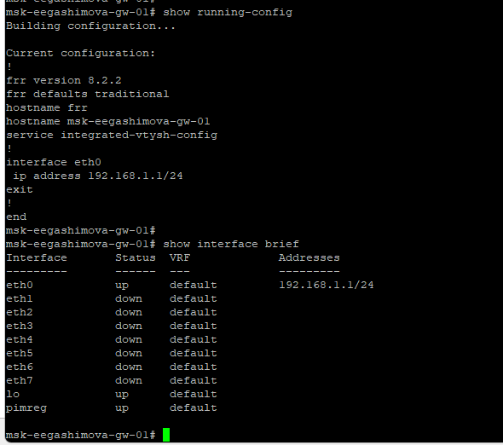
Рисунок 14: Проверка конфигурации и состояния интерфейсов FRR
С узла PC1-eegashimova выполняю проверку доступности адреса маршрутизатора:
ping 192.168.1.1
Маршрутизатор успешно отвечает на все пять ICMP Echo Request. Потерь пакетов не наблюдается, а значения времени ответа составляют несколько миллисекунд, что подтверждает корректность настройки локальной сети и интерфейса FRR (см. рис. Рисунок 15).
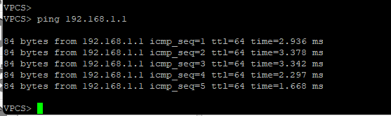
Рисунок 15: Проверка связи между PC1 и маршрутизатором FRR
В Wireshark анализирую трафик на соединении между коммутатором и маршрутизатором. Перед ICMP-обменом наблюдается ARP-разрешение адреса: для IP-адреса 192.168.1.1 определяется MAC-адрес интерфейса маршрутизатора.
После получения необходимой информации начинается последовательный обмен ICMP Echo Request и Echo Reply между адресами 192.168.1.10 и 192.168.1.1. На выбранном кадре видно, что запрос отправляется с 192.168.1.10 на 192.168.1.1, используется протокол ICMP, TTL равен 64, а ICMP-сообщение имеет тип 8, то есть Echo Request. Для каждого запроса в захвате присутствует соответствующий Echo Reply от маршрутизатора (см. рис. Рисунок 16).
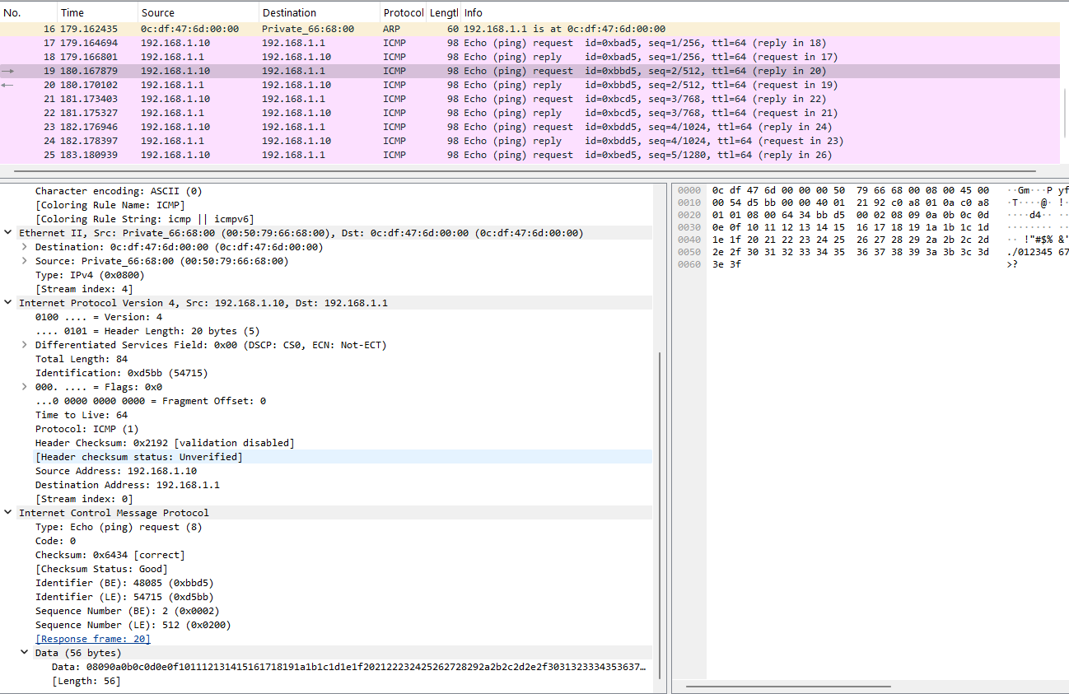
Рисунок 16: Анализ ARP- и ICMP-трафика при работе с маршрутизатором FRR
После проверки останавливаю захват трафика и завершаю работу устройств данного проекта.

2.4 Моделирование простейшей сети на базе маршрутизатора VyOS
Создаю топологию с маршрутизатором VyOS, Ethernet-коммутатором и одним VPCS. Использую имена PC1-eegashimova, msk-eegashimova-sw-01 и msk-eegashimova-gw-01. Между коммутатором и маршрутизатором включаю захват трафика для последующего анализа в Wireshark (см. рис. Рисунок 17).
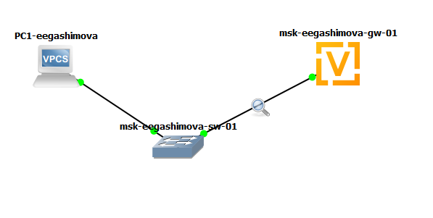
Рисунок 17: Топология сети с маршрутизатором VyOS
Для PC1-eegashimova задаю адрес 192.168.1.10/24 и шлюз 192.168.1.1. После сохранения параметров проверяю конфигурацию командой show ip. В выводе отображаются требуемые IP-адрес и шлюз (см. рис. Рисунок 18).
ip 192.168.1.10/24 192.168.1.1
save
show ip
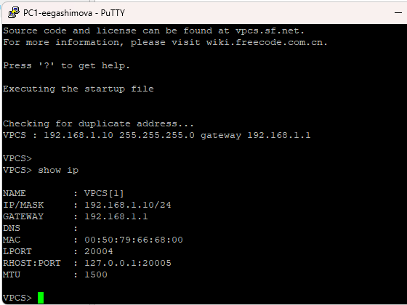
Рисунок 18: Проверка IP-конфигурации PC1 в сети с VyOS
После загрузки VyOS авторизуюсь под учётной записью vyos и перехожу в режим конфигурирования. Устанавливаю имя маршрутизатора, удаляю получение адреса для eth0 по DHCP и назначаю статический адрес 192.168.1.1/24:
configure
set system host-name msk-eegashimova-gw-01
del interfaces ethernet eth0 address dhcp
set interfaces ethernet eth0 address 192.168.1.1/24
compare
commit
save
Команда compare показывает удаление параметра address dhcp, добавление адреса 192.168.1.1/24 для eth0 и изменение имени устройства. Командой commit применяю конфигурацию, а save сохраняет её в /config/config.boot (см. рис. Рисунок 19).
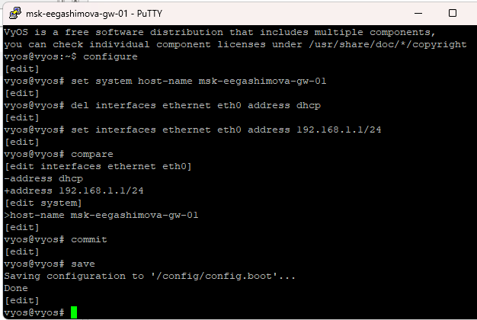
Рисунок 19: Настройка маршрутизатора VyOS
Для проверки настроек выполняю команду show interfaces. В конфигурации интерфейса eth0 отображается назначенный адрес 192.168.1.1/24. Также присутствуют интерфейсы eth1, eth2 и loopback-интерфейс lo, однако для подключения локальной сети используется eth0 (см. рис. Рисунок 20).
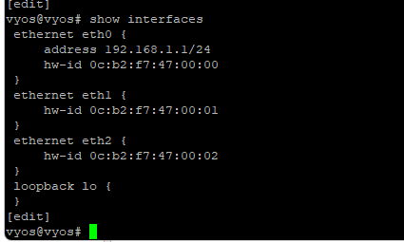
Рисунок 20: Просмотр интерфейсов маршрутизатора VyOS
С компьютера PC1-eegashimova проверяю доступность интерфейса маршрутизатора командой:
ping 192.168.1.1
Получаю пять ответов от 192.168.1.1 с TTL 64. Все ICMP-запросы успешно получают ответы, следовательно, IP-адресация на VPCS и VyOS настроена корректно, а соединение через Ethernet-коммутатор функционирует (см. рис. Рисунок 21).
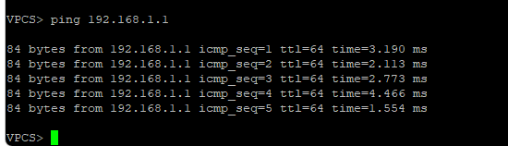
Рисунок 21: Проверка связи между PC1 и маршрутизатором VyOS
В Wireshark наблюдаю ICMP Echo Request от 192.168.1.10 к 192.168.1.1 и соответствующие Echo Reply в обратном направлении. Для выбранного запроса в IPv4-заголовке указаны исходный адрес 192.168.1.10, адрес назначения 192.168.1.1, TTL 64 и протокол ICMP. В заголовке ICMP установлен тип 8, соответствующий Echo Request.
Кроме ICMP-пакетов, в захвате присутствует ARP-обмен. Маршрутизатор с адресом 192.168.1.1 отправляет запрос Who has 192.168.1.10?, после чего получает ARP Reply с MAC-адресом узла 192.168.1.10. ARP необходим маршрутизатору для определения MAC-адреса получателя перед отправкой Ethernet-кадра в пределах локальной сети (см. рис. Рисунок 22).
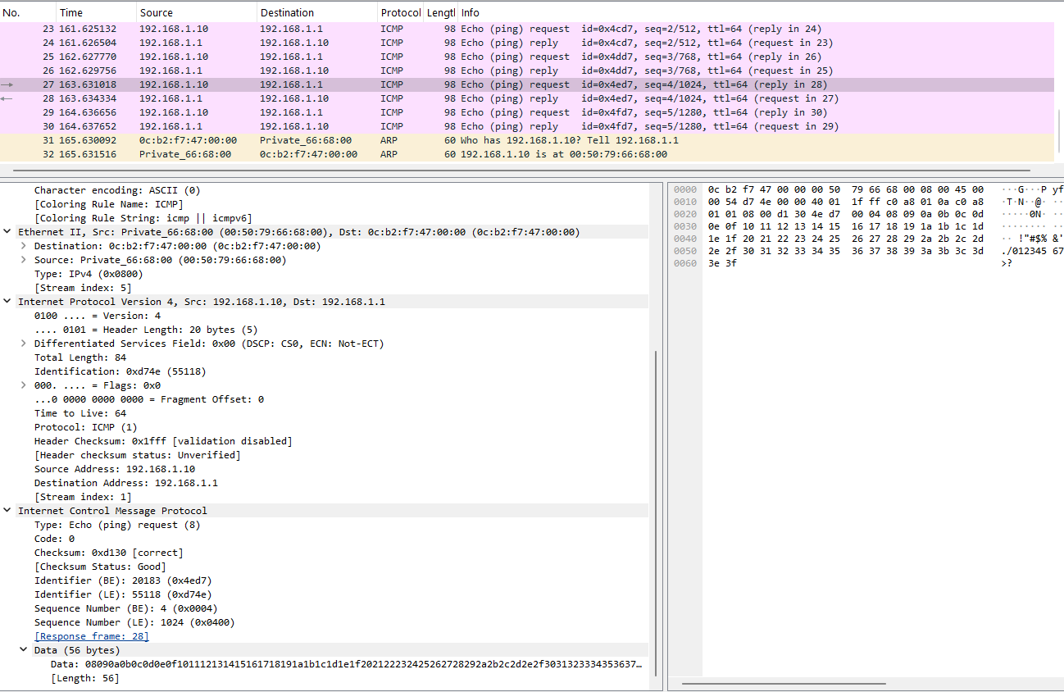
Рисунок 22: Анализ ARP- и ICMP-трафика при работе с маршрутизатором VyOS
После завершения проверки останавливаю захват пакетов в Wireshark, останавливаю все устройства проекта и завершаю работу с GNS3.

3. Вывод
В ходе лабораторной работы построены и проверены несколько простых сетевых топологий в GNS3. Сначала настроена локальная сеть из двух VPCS, соединённых через Ethernet-коммутатор. Узлам назначены адреса 192.168.1.11/24 и 192.168.1.12/24, после чего успешный обмен ICMP-пакетами подтвердил наличие связи.
С помощью Wireshark исследована работа протокола ARP, включая Gratuitous ARP, а также проанализированы проверки доступности в ICMP-, UDP- и TCP-режимах. ICMP использует сообщения Echo Request и Echo Reply, UDP передаёт тестовые дейтаграммы без предварительного установления соединения, а TCP перед передачей данных выполняет установление соединения с использованием последовательности SYN — SYN, ACK — ACK.
Далее построены сети с маршрутизаторами FRR и VyOS. В обоих случаях узлу VPCS назначен адрес 192.168.1.10/24, а интерфейсу маршрутизатора — 192.168.1.1/24. Проверка командой ping показала успешную передачу данных между оконечным устройством и маршрутизатором. Анализ захваченного трафика подтвердил выполнение ARP-разрешения адресов и последующий двусторонний обмен ICMP Echo Request и Echo Reply.

